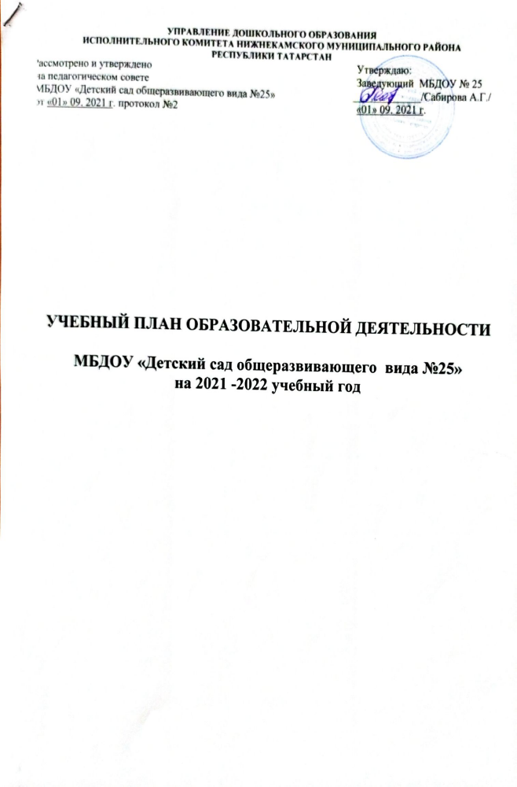

Пояснительная записка

Учебный план учреждения МБДОУ«Детский сад общеразвивающего вида № 25»является нормативным актом,регламентирующим организацию образовательного процесса в дошкольном образовательном учреждении.
Нормативной базой составления учебного плана являются следующие документы:
- Федеральный закон от 29.12.2012 № 273-ФЗ «Об образовании в Российской Федерации»;
- Федеральный государственный образовательный стандарт дошкольного образования (Утвержден приказом Министерства образования и науки Российской Федерации от 17 октября 2013 г. N 1155);
- СП 2.4.3648-20 «Санитарно-эпидемиологические требования к организациям воспитания и обучения, отдыха и оздоровления детей и молодежи», утвержденными постановлением главного санитарного врача от 28.09.2020 № 28,
- СанПиН 1.2.3685-21 «Гигиенические нормативы и требования к обеспечению безопасности и (или) безвредности для человека факторов среды обитания», утвержденными постановлением главного санитарного врача от 28.01.2021 № 2,
- Приказ Минобрнауки от 31.07.2020 № 373 «Об утверждении Порядка организации и осуществления образовательной деятельности по основным общеобразовательным программам – образовательным программам дошкольного образования»,
- Федеральный закон от 03.08.2018 N 317-ФЗ «О внесении изменений в статьи 11 и 14 Федерального закона "Об образовании в Российской Федерации»;
- Закон Республики Татарстан «О государственных языках Республики Татарстан и других Языках в Республики Татарстан» (изменения и дополнения от 28.07.2004 г № 44-3РТ; от 12.06.2014 г № 53-3РТ);
- Устав муниципального бюджетного дошкольного образовательного учреждения «Детский сад общеразвивающего вида № 25;
- Основная образовательная программа муниципального бюджетного дошкольного образовательного учреждения «Детский сад общеразвивающего вида № 25.

Учебный план составлен в соответствии с основной образовательной программой муниципального бюджетного дошкольного образовательного учреждения «Детский сад общеразвивающего вида № 25, разработанной по основе инновационной программы дошкольного образования «От рождения до школы» под редакцией Н.Е.Вераксы, Т.С. Комаровой, Э.М. Дорофеевой.

Учебный план муниципального бюджетного дошкольного образовательного учреждения «Детский сад общеразвивающего вида № 25на 2021-2022 учебный год является нормативным актом, устанавливающим перечень образовательных областей и объем учебного времени, отводимого на проведение образовательной деятельности. Они реализуются как в обязательной части программы, так и в части программы, формируемой участниками образовательного процесса.
Основная цель: Регламентирование образовательной деятельности на ООД
Задачи:
- определение образовательной направленности;
- установление видов, форм организации и количества ООД в неделю.

Распределение образовательной деятельности основано на принципах:
- соблюдения права воспитанников на дошкольное образование;
- соотношение между обязательной (не более 60% от общего времени, отводимого на освоение основной образовательной программы дошкольного образования) и вариативной (не более 40 % от общего нормативного времени, отводимого на основании основной общеобразовательной программы дошкольного образования) частями учебного плана;
- сохранение преемственности между обязательной и вариативной частями;
- отражение специфики ДОУ.

МБДОУ «Детский сад общеразвивающего вида № 25 работает в режиме пятидневной рабочей недели, 12-часовым режимом пребывания детей. В дошкольном образовательном учреждении функционирует 10 групп:
- первая группа раннего возраста(1-2) -1
- вторая группа раннего возраста(2-3) -3
- младшая группа (с 3 до 4 лет) – 1;
- средняя группа (с 4 до 5 лет) – 2;
- старшая группа (с 5 до 6 лет)-2
- подготовительная группа (с 6 до 7 лет) – 1
Начало учебного года – 01 сентября 2021 г., конец учебного года - 31мая 2022 года.
Количество учебных недель в год – 36
Максимальный объём образовательной нагрузки в первой половине дня в первой группе раннего возраста – 8 минут, во второй группе раннего возраста – 8 минут, во второй младшей группе – 15 минут, в средней группе – 40 минут, в старшей группе – 45 минут в подготовительной к школе группе – 1 час 30 минут. В середине времени, отведенного на НОД, проводятся физкультурные минутки (2-3 мин). Перерывы между периодами НОД – не менее 10 минут.
Образовательная деятельность с детьми дошкольного возраста может осуществляться во второй половине дня после дневного сна.
Максимальный объём образовательной нагрузки во второй половине дня в первой группе раннего возраста – 8 минут, во второй группе раннего возраста –10 минут, во второй младшей группе – 15 минут, в средней группе – 20 минут, в старшей группе – 25 минут, в подготовительной к школе группе – 25-30 минут. В середине времени, отведенного на НОД, проводятся физкультурные минутки (2-3 мин)..
Учебный план определяет организацию воспитательно-образовательного процесса в учреждении и структуру основной образовательной программы дошкольного образования, реализуемой в ДОУ.
Программа состоит из двух частей:
1) обязательной части;
2) вариативной части.
Учебная нагрузка определена с учетом необходимого требования - соблюдение минимального количества занятий на изучение каждой образовательной деятельности, которое определено в обязательной части учебного плана, и предельно допустимая нагрузка.
В учебный план включены пять направлений, обеспечивающие познавательное, речевое, социально - коммуникативное, художественно-эстетическое и физическое развитие воспитанников.
Образовательная деятельность по музыке, физической культуре проводится круглогодично.
Во время каникул организуется активный отдых детей, проводятся мероприятия художественно-эстетического и физкультурно-оздоровительного развлекательных циклов.
Вариативная часть в учебном плане расширяет область образовательных услуг для воспитанников.
Вариативная часть программы позволяет более полно реализовать социальный заказ на образовательные услуги и учитывать специфику национально-культурных, демографических, климатических условий, в которых осуществляется образовательный процесс.
Начиная со средней группы вводится обучение русскому языку на ОД и в режимных моментах:
в средней группе –2 – в режимных моментах.
в старшей группе, вподготовительной к школе группе– 2 ОД в рамках расписания ОД, 1 – в режимных моментах;
Организация деятельности взрослых и детей по реализации и освоению Программы осуществляется в двух основных моделях организации образовательного процесса – совместной деятельности взрослого и детей и самостоятельной деятельности детей.

Общая учебная нагрузка на неделю

 | 1-2 лет | 2-3 года | 3 – 4 года | 4 – 5 лет | 5– 6 лет | 6 – 7 лет
Недельная образовательная нагрузка | 10 | 10 | 10 | 11 | 13 | 14
Итого | 10 | 10 | 10 | 11 | 13 | 14

Продолжительность образовательной деятельности

1-2 года | 2-3 года | 3 – 4 года | 4 – 5 лет | 5 – 6 лет | 6 – 7 лет
8 мин. | 8-10 мин | до 15 мин. | до 20 мин. | до 25 мин. | до 30 мин.

 |  |  | 2 группа раннего возраста | Младшая группа |  | средняя группа | Старшая группа | Подготовит.  группа
1 | Обязательная  часть (60%) |  | Количество ОД в недели
1.1 | Образовательная область”Физическое развитие”
 | Физическая культура
 | В помещении |  | 3 | 3 |  | 3 | 2 | 2
 | На прогулке |  | - | - |  | - | 1 | 1
1.2 | Образовательная область «Познавательное развитие»
 | Формирование элементарных математических представлений (ФЭМП) |  | - | 1 |  | 2 | 2 | 2
 | Ознакомление с окружающим миром |  | 1 | 1 |  | 1 | 1 | 1
 | Развитие познавательно-  исследовательской деятельности |  | Программа предполагает организацию данной деятельности за рамками образовательной деятельности.  Программа реализуется в ходе совместной, самостоятельной деятельности и в ходе режимных моментов.
1.3 | Образовательная область: «Речевое развитие»
 | Чтение художественной литературы | 1 |  | Программа предполагает организацию данной деятельности за рамками образовательной деятельности. Программа реализуется в ходе совместной, самостоятельной деятельности и в ходе режимных моментов..
 | Развитие речи | 1 |  | 1 |  | 1 | 1 | 1
 | Обучение грамоте | - |  | - |  | - | - | 1
1.4 | Образовательная область: «Художественно-эстетическое развитие»
 | Рисование | 1 |  | 1 |  | 1 | 1 | 1
 | Лепка/конструирование | 1 |  | - |  | - | - | -
 | Лепка/ аппликация/ ручной труд | - |  | 1 |  | 1 | 1 | 1
 | Музыка | 2 |  | 2 |  | 2 | 2 | 2
1.5 | Образовательная область: «Социально- коммуникативное развитие»
 | Нравственное воспитание, формирование личности ребенка, развитие общения |  |  |  |  |  | Программа предполагает организацию данной деятельности за рамками образовательной деятельности  Программа реализуется в ходе совместной, самостоятельной деятельности и ходе режимных  моментов
 | Ребенок в семье и в обществе
 | Формирование основ безопасности
 | Развитие игровой деятельности
 | Формирование позитивных установок к труду и творчеству
 | Объем недельной  нагрузки в  соответствии с ООП | 10 |  | 10 |  | 11 | 11 | 12
2 | Часть формируемая участниками образовательных отношений.  (40%)
 | Туган телдә  сөйләшәбез | - |  |  | - | - | 2 | 2
 | Всего | 10 |  |  | 10 | 11 | 13 | 14
 | Туган телдә  сөйләшәбез,  ЭКС в режимных моментах | - |  |  | - | 2 | 1 | 1
 | Всего времени, отведенного на ОД | 1ч 30 мин |  |  | 2ч 30 мин | 3ч20 мин | 5ч 25 мин | 7 ч.

УЧЕБНЫЙ ПЛАН ОБРАЗОВАТЕЛЬНОЙ ДЕЯТЕЛЬНОСТИ
С ДЕТЬМИ РАННЕГО ВОЗРАСТА (1-2 года)
Игры-занятия | I группа раннего возраста
Игры-занятия | 1 группа (№1)
 | 3
  Расширение ориентировки в окружающем и развитие речи
  Игры-занятия с дидактическим материалом
 | 2
Игры-занятия со строительным материалом | 1
Музыкальное | 2
Развитие движений | 2
Всего ООД в неделю | 10
Длительность образовательной деятельности в неделю, час/мин | 1ч 20 мин
ВЗАИМОДЕЙСТВИЕ ВЗРОСЛОГО С ДЕТЬМИ В РАЗЛИЧНЫХ ВИДАХ ДЕЯТЕЛЬНОСТИ
Чтение художественной литературы | ежедневно
Игровая деятельность | ежедневно
САМОСТОЯТЕЛЬНАЯ ДЕЯТЕЛЬНОСТЬ ДЕТЕЙ
Самостоятельная игра | ежедневно
Познавательно-исследовательская деятельность | ежедневно
Самостоятельная деятельность детей в центрах (уголках) развития | ежедневно
ОЗДОРОВИТЕЛЬНАЯ РАБОТА
Утренняя гимнастика | ежедневно
Комплексы закаливающих процедур | ежедневно
Гигиенические процедуры | ежедневно
Прогулки | ежедневно

